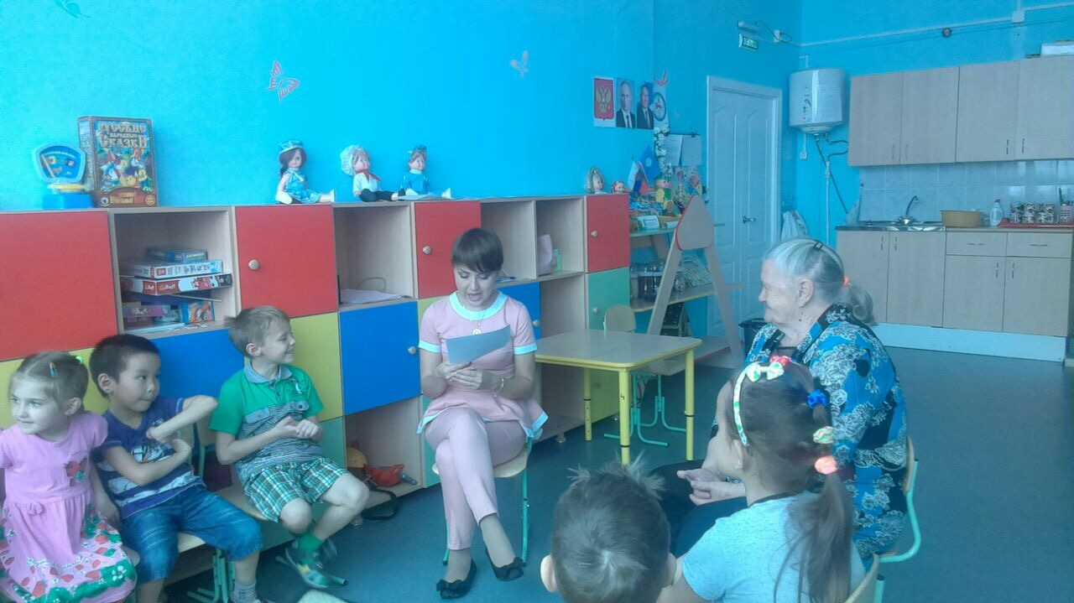Сценарий развлечения ко дню Пожилого человека в подготовительной группе «Ромашка»
Воспитатель: Здравствуйте ребята, сегодня мы с вами будем поздравлять наших бабушек и дедушек. Что это за повод такой?
Ответы детей.
Воспитатель: Правильно ребята сегодня мы с вами отмечаем «День пожилого человека». Международный день пожилых людей был провозглашен Генеральной Ассамблеей ООН 14 декабря 1990 года. В России День пожилых людей отмечается также 1 октября на основании Постановления Президиума Верховного Совета Российской Федерации от 1 июня 1992 года «О проблемах пожилых людей». Цель проведения Дня пожилых людей — привлечение внимания общественности к проблемам людей пожилого возраста; повышение степени информирования общественности о проблеме демографического старения общества, индивидуальных и социальных потребностях пожилых людей, их вкладе в развитие общества, необходимости изменения отношения к пожилым людям; обеспечения людям пожилого возраста независимости, участия в жизни общества, необходимого ухода, условий для реализации внутреннего потенциала и поддержания их достоинства.
Воспитатель: Сегодня к нам гости пришли бабушки, я предлагаю нам спеть для них песню.
Дети поют: Ах какая осень.
Воспитатель: Давайте мы с вами познакомимся поближе с нашими бабушками.
Проводится игра «Будем знакомы»
Участники игры встают по кругу и передавая друг другу куклу называют имя своей бабушки и рассказывают о ней, если кукла попала в руки бабушке, бабушка рассказывает о себе.
Воспитатель: Вот и мы познакомились с нашими бабушками. Теперь настал черед поздравлений.
С. Витя:
Кто на кухне с поварешкой
У плиты всегда стоит,
Кто нам штопает одежку,
Пылесосом кто гудит?

Кто на свете всех вкуснее
Пирожки всегда печет,
Даже папы кто главнее
И кому в семье почет?

Кто споет нам на ночь песню,
Чтобы сладко мы заснули?
Кто добрей всех и чудесней?
Ну, конечно же – бабули!

А. Султан:
Со мною бабушка моя,
И значит, главный в доме — я,
Шкафы мне можно открывать,
Цветы кефиром поливать,
Играть подушкою в футбол
И полотенцем чистить пол.
Могу я есть руками торт,
Нарочно хлопать дверью!
А с мамой это не пройдет.
Я уже проверил.

Ф. Тимур:
Лучше друга не найти
Обойди весь свет.
Лучше бабушки моей
В целом мире нет.
А сегодня на футбол
Мы ходили с ней.
Я забил в ворота гол
Бабушке своей.

Мне взгрустнётся подойдёт
Бабушка ко мне.
Вытри слёзы, всё пройдёт
Тихо скажет мне.
Ярче солнышка она
Улыбается,
И печали все мои
Забываются.

Если я иду в кино.
Помню и о ней
Я всегда беру билет
Бабушке своей.
Папа с мамой говорят,
Улыбаются
Дружба крепкая у вас
Получается.

Воспитатель: А теперь объявляю викторину «Отгадай сказку».
- Маленькая девочка весело бежит
По тропинке к домику,
Что в лесу стоит.
Нужно этой девочке к бабушке скорей
Отнести корзиночку, посланную с ней. (Красная шапочка.)
- Скачет лошадь не простая,
Чудо - грива золотая,
По горам парнишку носит,
Да никак его не сбросит.
Есть у лошади сынок-
Удивительный конёк-
По прозванью… (Горбунок.)
- И на мачеху стирала, и горох перебирала
По ночам при свечке. А спала у печки.
Хороша, как солнышко, кто же это? (Золушка.)
Красна девица грустна,
Ей не нравится весна.
Ей на солнце тяжко,
Слезы льет бедняжка. (Снегурочка).
- В небесах и на земле скачет баба на метле,
Страшная, злая, кто она такая? (Баба-Яга).
- Летела стрела и попала в болото,
И в этом болоте поймал ее кто-то.
Кто, распростившись с зеленою кожей.
Сделался милой, красивой, пригожей? (Царевна-лягушка).
- Посадил ее дед в поле,
Лето целое росла.
Всей семьей ее тянули,
Очень крупная была. (Репка).

- На сметане был мешен
В русской печке испечен.
Повстречал в лесу зверей
И ушел от них скорей. (Колобок).
- Жили-были семь ребят
Белых маленьких козлят.
Проник обманом серый в дом.
Коза потом его нашла,
Перехитрить его смогла.
И всех детей своих спасла. (Козлята).
- Бабушка девочку очень любила.
Шапочку красную ей подарила.
Девочка имя забыла свое.
А ну, подскажите имя ее. (Красная Шапочка).
Воспитатель. Все загадки отгадали и героев всех назвали молодцы.
- Предлагаю вам сегодня изготовить открытку своими руками для ваших бабушек и дедушек.
Дети садятся за столы с заранее подготовленными материалами и своими руками вместе с бабушками делают открытки.
Физминутка:
Танец «Буги-вуги»
Вручение открыток пришедшим бабушкам.
Воспитатель: - На этом наше праздничное мероприятие подошло к концу. Спасибо нашим бабушкам которые пришли в гости, за время и праздничную атмосферу.

